Қысқа мерзімді сабақ жоспары

Пәні |  | Қуыршақ театры
Педагогтің тегі, аты, әкесінің аты |  | Толепбаева ҚА
Күні: |  | 13.11.2026 жыл
Сабақтың тақырыбы: |  | Қуыршақ театрының бала қиялына әсері
Сабақтың мақсаты: |  | Балалардың шығармашылық қабілеттерін дамыту. Қиял, ойлау қабілеттерін кеңейту және сөйлеу тілін дамыту. Сахна мәдениетін қалыптастыру мен достық пен мейірімділікке баулу.Өз ойын еркін жеткізе білуге үйрету.
Сабақтың барысы
Сабақтың кезеңі/уақыт | Педагогтың әрекеті |  | Мұғалімдердің әрекеті | Бағалау | Ресурстар
Сабақтың басталуы  2 мин  3 мин  Жаңа сабақ  5 Мин  Сабақтың ортасы  5мин  Тапсырма  🎤 «Бір сөйлем- бір ғибрат,  бір ғибрат- бір ертегі»  10мин  Сабақтың шарықтау шегі  (Практикалық сабақ)  10 мин  Сабақты қорытын  дылау  5 мин | Ұйымдастыру кезеңі.  Қонақтармен амандасу.Сабақтың тақырыбы мен мақсатын таныстыру.  «Әріптер сөйлесін» әдісі  «Құметті ұстаздар, бүгін біз сабағымызды ерекше көңіл күймен бастау мақсатында мен сіздер экранда көрсетілген бір-бір әріптен таңдайсыздар. Сол әріптің астында сұрақтар жасырылған.Мен сіздерге қызықты Блиц сұақтар қоямын. Сіздер таңдаған әріптеріңіз бойынша сол сұраққа жауап бересіздер.Кім сұраққа қызықты, күлкілі жауап берсе соған сыйлығым бар. Ендеше кеттік.Алғашқы сұрақ...  - Қуыршақ сахнада жыласа, көз жасын кім сүртеді?  - 2.Қуыршақ ауырып қалса, оны қай дәрігер емдейді?  - Қуыршақтың ең сүйіті тамағы?  - 4.Қуыршақтың шашы неге өспейді?  - Қуыршақ айнаға қараса, өзін көре ма, әлде артындағы адамды ма?  - 3.Қуыршақ неге мектепке бармайды?  - Қуыршақ театрында ең еңбекқор кім?  - Қуыршақтар неден қорқады?  - Егер қуыршақ жыласа...  - Әріптесіңізге тілек  Біз бүгінгі сабағымызды бастамас бұрын екі топқа бөлінеміз. Экранда көсетілген ұяшықтарды таңдап басасыздар. Кімге қандай сан түседі, сол бойынша бөлінеді.  Сабақты бастамыз бұрын экранда видео көрсетіледі.  Автор экранда көрсетілген слайд бойынша түсіндіру жүргізеді  Құрметті қонақтар! Назарларыңызды экранға аударуларыңызды сұраймы. Қазір сіздерге екі топқа екі мультфильм беріледі. Сіздер сол видеоны көру кезінде жасырылған мақал- мәтелді табуларыңыз қажет. Әр мультфильмге негізделген көріністе бір ой бар.  Мұғалімдерге «Бір ауыз сөз- бір ғибрат,  бір ғибрат- бір ертегі» тақырыбында әр адам бір сөйлем қосу арқылы топтық ертегі құрастырасыздар.  Кейіпкерлер жануар болуы керек.  Сіздер жалпы өз сабақтарыңызда оқушыларды қызықтыру мақсатында ертегі құрастырып оны қалай кітапша жасаймыз?Өз сабағымызға жасанды интелектінің мүмкіндіктерін тиімді пайдаланамыз.Соны бүгін үйренетін боламыз.  Гуглды ашып, сол гуглдыі іздеу жолағына Gemini ai story book еп жазасыздар. Шыұұан платформаның тілін қазақшаға аударып (кі топқа екә түрлі тақырып беріледі) берілген тақырыпты жазасыздар. Промтты түсінікті, сыныбын жасын жазамыз. Бізге автоматты түрде ертегі құрастырыпі әрі кітапша жасап береді. Қате кеткен жерлерін қайта өңдеп жібереміз. Өзімізге сақтау үшін импортты таңдап PDFформатта сақтап аламыз.  «Оюлар рефлексиясы» әдісі арқылы сабақты қорытындылаймыз. |  | Мұғалімдер амандасады.  Мұғалімдер, яғни келген қонақтар экранда көрсетілген әріптерді таңдайды.  Сұрақ қойылса сол таңдаған әріптен бастап жауап береді.  Мұғалімдер назары экранда болады.  Мұғалімдер экранда көрсетілген иконкаларды басқанда астынан сандар шығады.  Мұғалімдер назары экранда болады.  Қонақтар өз ойларын қосымша айтып өтеді.  Келген қонақтар өздеріне берілген тапсырма бойынша видеоны көріп жасырылған мақал- мәтелді табады.  Берілген тапсырманы топпен орындайды.  Мұғалімдер алдында тұрған ноутбукпен жұмыс жасайды. Педагогтің берген тапсырмасын сөзбе- сө қайталап отырады.  Мұғалімдер «Сұрағым бар», Түінбедім», немесе «Барлығын түсіндім» деген түймені басу арқылы кері байланыс береді. | «Қол шапалақ»    «Қол шапалақ»    «Қол шапалақ»  Жарайсыздар! Берілген тапсырманы тамаша орындап шықтыңыздар. | Презентация  cлайд №1  №2  cлайд №3  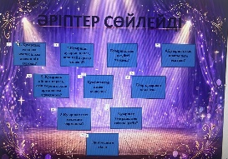  слайд №4  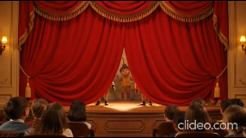  Слайд №6№7№8  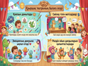  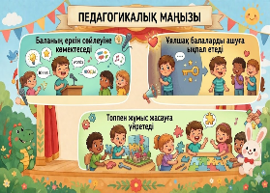  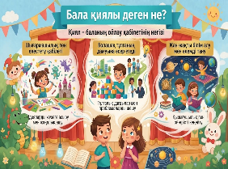  Слайд№ 9, №10  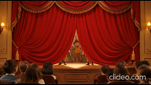  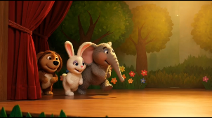  Слайд№ 11      

